Les barbes du Père Noël
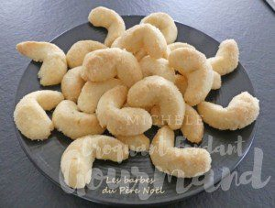 pour 55 biscuits environ
- 100 g de noix de coco râpée
- 100 g de sucre en poudre + quelques cuillerées pour la finition
- 240 g de farine T 45
- 1 càs d'eau
- 150 g de beurre pommade.
La plaque du four tapissée de papier cuisson
Préchauffage du four à 180°C
Mélanger dans la cuve du robot, la poudre de noix de coco, le sucre et la farine.
Ajouter l'eau et le beurre en parcelles.
Mélanger pour obtenir une pâte homogène.
Prélever des petites boules de 10 à 12 g environ et les façonner en forme de demi-lune.
Les déposer sur la plaque.
Enfourner pour une quinzaine de minutes.
Laisser tiédir un peu puis rouler les barbes dans le sucre en poudre ou si vous préférez dans de la noix de coco.

